Lección 5: Día 1 de centros
- Sumemos números hasta 1,000.

Calentamiento: Cuántos ves: Centenas, decenas y unidades
¿Cuántos ves? ¿Cómo lo sabes?, ¿qué ves?
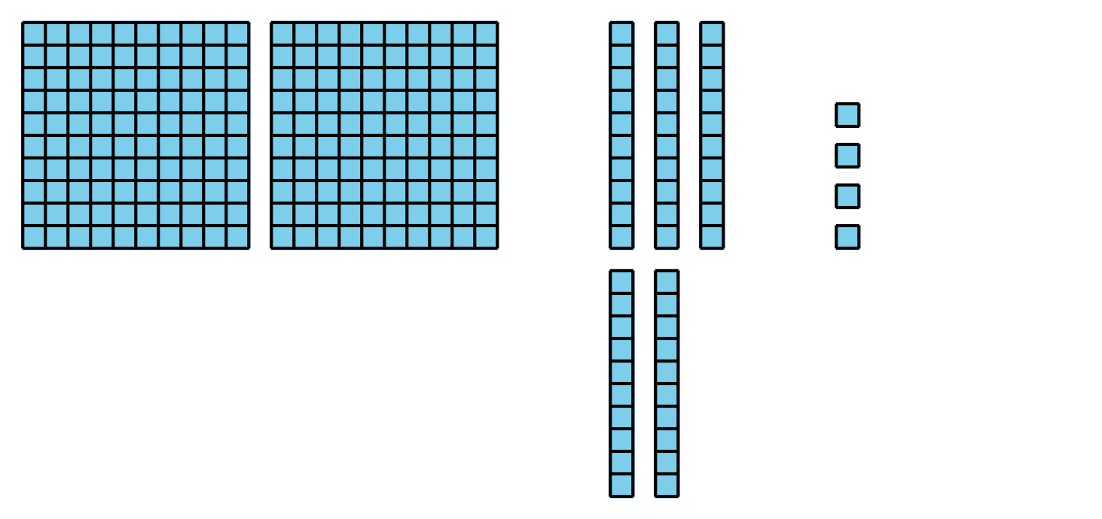
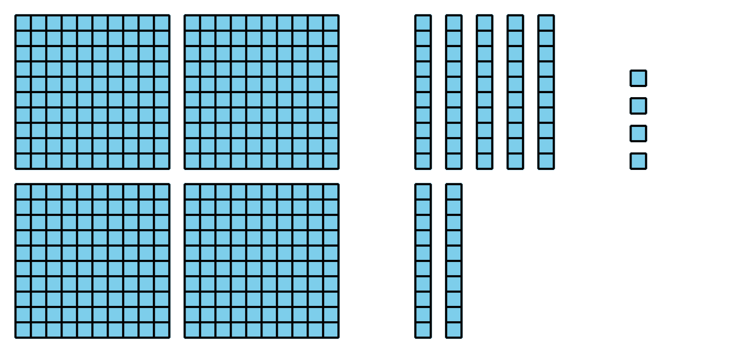
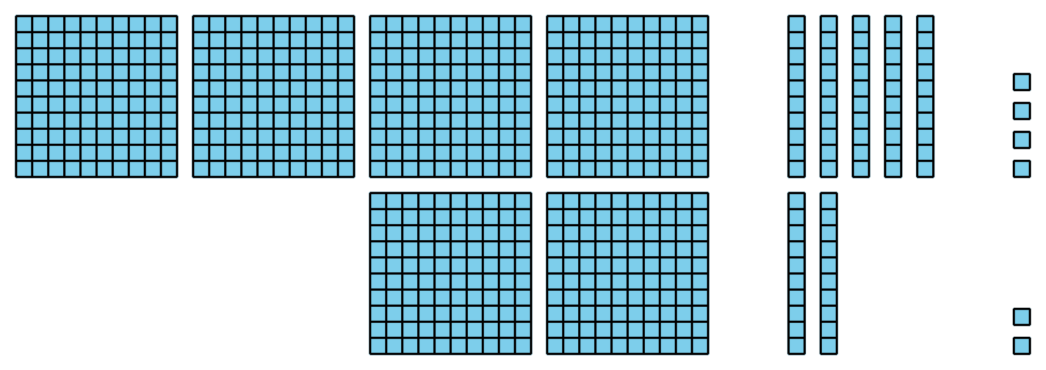

5.2: Centros: Momento de escoger
Escoge un centro.
Cinco en línea (suma y resta)
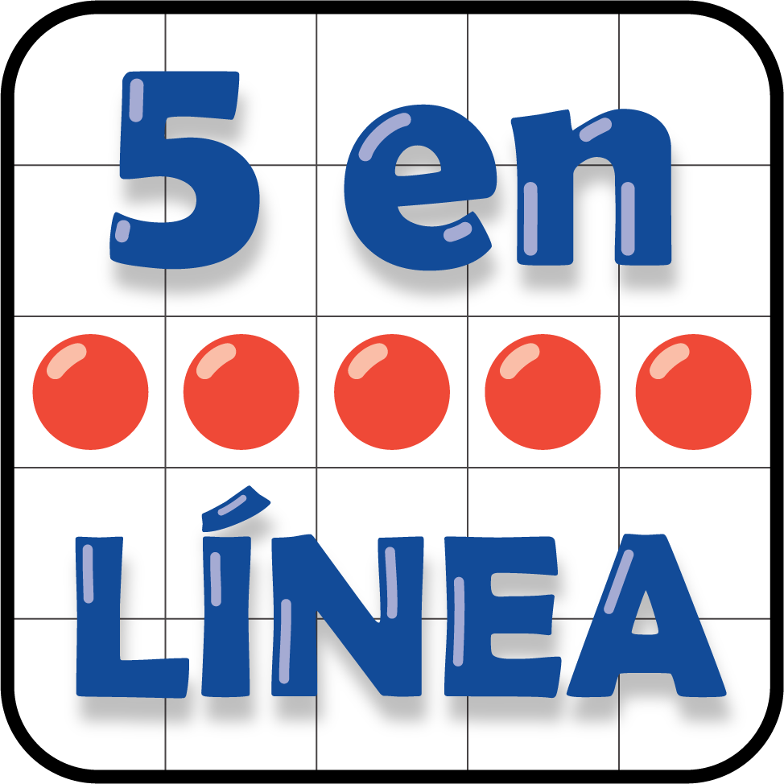
Ordena tus números
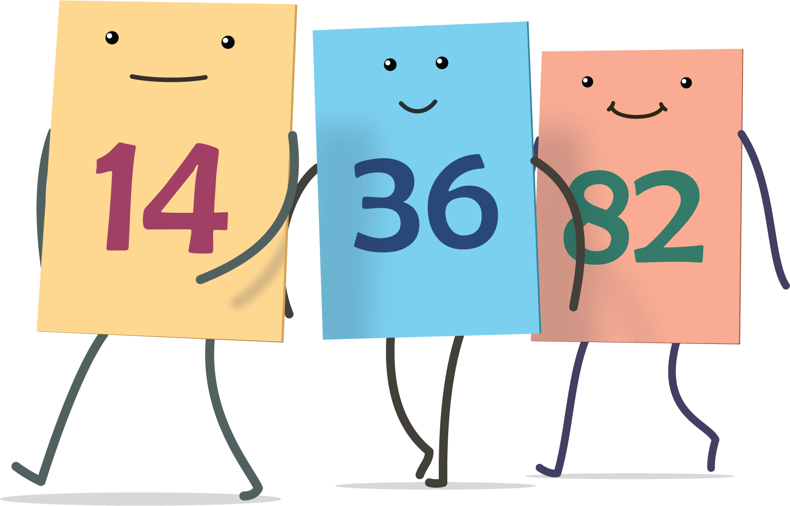
El número secreto
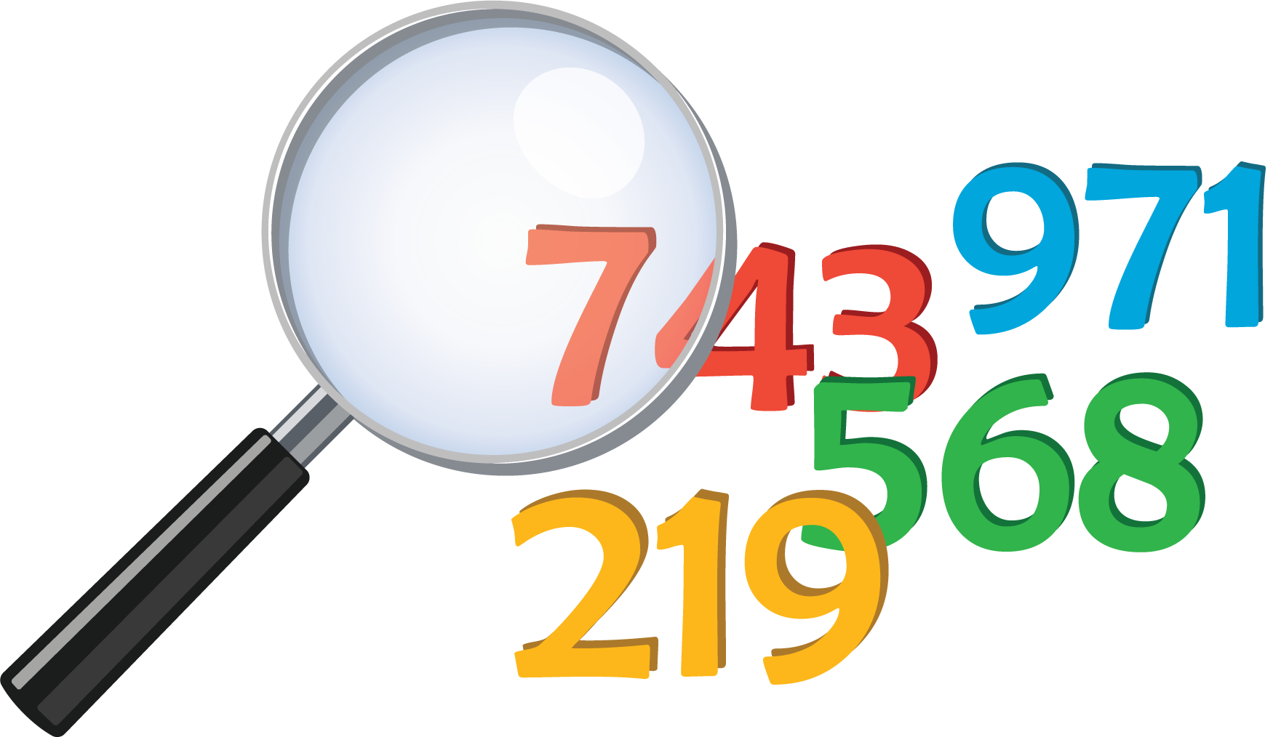
El más grande de todos
© CC BY 2021 Illustrative Mathematics®

